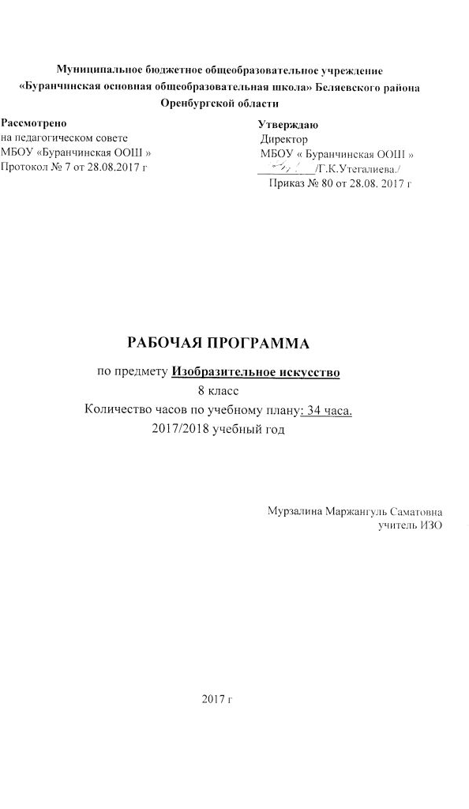
2. Пояснительная записка
Нормативная база
Рабочая программа предмета «Изобразительное искусство» для 8 класса основного общего
образования разработана на основе нормативных документов:
- Федеральный закон от 29.12.2012 г. № 273-ФЗ «Об образовании в Российской Федерации» (с изм., внесенными Федеральными законами от 04.06.2014 г. № 145-ФЗ; от 06.04.2015 г. № 68-ФЗ).
- Приказ Министерства образования и науки Российской Федерации от17.12.2010 г. № 1897 (в ред. Приказов Минобрнауки России от 29.12.2014 г. № 1644, от 31.12.2015 г.№1577) «Об утверждении федерального государственного образовательного стандарта основного общего образования» (Зарегистрирован Минюстом России 01.02.2011г. №19644)//http://www.consultant.ru/;http://www.garant.ru/
- Приказ Министерства образования и науки Российской Федерации от 07.07.2005 г. №03-126 «О примерных программах по учебным предметам федерального базисного учебного плана»
- Приказ Министерства образования и науки Российской Федерации от 31.03.2014 г. №253 «Об утверждении Федерального перечня учебников, рекомендуемых к использованию при реализации имеющих государственную аккредитацию образовательных программ начального общего, основного общего, среднего общего образования» (в ред. Приказов Минобрнауки России от 08.06.2015 г. № 576; от 28.12.2015 г. № 1529; от 26.01.2016 г. №38).
- Программа курса ИЗО на основе государственной программы для общеобразовательных учебных заведений в РФ «Изобразительное искусство и художественный труд для 1-9 классов», автора – научного руководителя, член корреспондента АПН СССР, народного художника РСФСР, лауреата Государственной премии СССР Б.М. Неменского под руководством В.Д. Симоненко ( Ю.Л. Хотунцев).
- Приказ МО Оренбургской области от 13.08.2014 № 01-21/1063 (в редакции приказа министерства образования Оренбургской области от 06.08.2015 № 01-21/1742) Об утверждении регионального базисного учебного плана и примерных учебных планов для общеобразовательных организаций Оренбургской области
- Приказ МО Оренбургской области от 03.08.2017 № 01-21/1557 « О формировании учебных планов начального общего, основного общего образования в образовательных организациях Оренбургской области в 2017-2018 учебном году»
- Устав МБОУ «Буранчинская ООШ».
- Учебный план МБОУ «Буранчинская ООШ» на 2017-2018 учебный год.
Рабочая программа по изобразительному искусству в 8 классе разработана с учётом национальных, региональных и этнокультурных особенностей Оренбургской области.
Основными целями изучения предмета являются:
- развивать художественно-творческие способности обучающихся, образное и ассоциативное мышление, фантазию, зрительно-образную память, эмоционально-эстетическое восприятие действительности;
- воспитывать культуру восприятия произведений изобразительного, декоративно-прикладного искусства, архитектуры и дизайна;
- освоить знания об изобразительном искусстве как способе эмоционально-практического освоения окружающего мира; о выразительных средствах и социальных функциях живописи, графики, декоративно-прикладного искусства, скульптуры, дизайна, архитектуры; знакомство с образным языком изобразительных (пластических) искусств на основе творческого опыта;
- овладеть умениями и навыками художественной деятельности, разнообразными формами изображения на плоскости и в объеме (с натуры, по памяти, представлению, воображению);
- формировать устойчивый интерес к изобразительному искусству, способность воспринимать его исторические и национальные особенности.

2.1. Результаты освоения конкретного учебного курса (компетенции и ЗУНы)
Тема 1 | Художник – дизайн – архитектура. Искусство композиции — основа дизайна и архитектуры
Компетенции | Коммуникативная
Компетенции | Социокультурная
Компетенции | Учебно-познавательная
Компетенции | Художественно-творческая
Обучающиеся должны знать/ понимать | - знать о композиции как о целостности и образном строе произведения, о композиционном построении произведения, роли формата, выразительном значении размера произведения, соотношении целого и детали, значении каждого фрагмента и его метафорическом смысле;  - знать основные этапы развития и истории дизайна, тенденции современного конструктивного искусства;  - Знать о плакате, как особом виде графики, его специфики и образного языка. Его виды.  - Иметь представление об основных элементах книги, функциях иллюстраций к ним.  - Понимать и объяснять образно-информационную цельность синтеза слова и изображения в плакате и рекламе.  -проектировать и моделировать дизайнерские объекты (в графике и объеме);  использовать в макетных и графических композициях ритм линий, цвета, объемов, статику и динамику тектоники и фактур;  -применять печатное слово, типографскую строку в качестве элементов графической композиции
Уметь | - уметь анализировать произведения дизайна; знать место конструктивных искусств в ряду пластических искусств, их общие начала и специфику;

Тема 2 | В мире вещей и зданий. Художественный язык конструктивных искусств
Компетенции | Коммуникативная
Компетенции | Социокультурная
Компетенции | Учебно-познавательная
Компетенции | Художественно-творческая
Обучающиеся должны знать/ понимать | - Понимать направления деятельности в современном промышленном дизайне,  - уметь определять основные задачи каждого направления  - Понимать и объяснять взаимосвязь конструкции, формы и материала.
Уметь | - Применять в создаваемых пространственных композициях доминантный объект и вспомогательные соединительные элементы  - Уметь оценивать вещь и ее эстетические качества как объект социокультурного пространства жизни человека

Тема 3 | Город и человек. Социальное значение дизайна и архитектуры как среды жизни человека
Компетенции | Коммуникативная
Компетенции | Социокультурная
Компетенции | Учебно-познавательная
Компетенции | Художественно-творческая
Обучающиеся должны знать/ понимать | - Иметь представление об особенностях архитектурно-художественных стилей разных эпох  - Понимать значение архитектурно- пространственных композиционной доминанты во внешнем облике города.  -Объяснять планировку города как способ оптимальной организации образа жизни людей
Уметь | -Создавать практические творческие работы с опорой на собственное чувство композиции и стиля.  -Создавать образ материальной культуры прошлого в своей работе..

Тема 4 | Человек в зеркале дизайна. Образ человека и индивидуальное проектирование
Компетенции | Коммуникативная
Компетенции | Социокультурная
Компетенции | Учебно-познавательная
Компетенции | Художественно-творческая
Обучающиеся должны знать/ понимать | - Понимать эстетическое и экологическое взаимное сосуществование природы и предметной среды человека.  - Понимать как применять законы композиции в процессе создания одежды (силуэт, линия, фасон), использовать эти законы на практике.
Уметь | - использовать разнообразные художественные материалы при создании дизайнерского объекта;  - создавать композиционные макеты объектов на предметной плоскости и в пространстве;  - Использовать старые и осваивать новые приемы работы с бумагой, природными материалами в процессе макетирования архитектурно-ландшафтных объектов  - Создавать творческую работу в материале, активно проявлять себя в коллективной деятельности

3. Тематическое планирование курса
№ п/п | Модуль (глава) | Примерное кол-во часов
1. | Художник – дизайн – архитектура. Искусство композиции — основа дизайна и архитектуры | 8
2. | В мире вещей и зданий. Художественный язык конструктивных искусств | 8
3 | Город и человек. Социальное значение дизайна и архитектуры как среды жизни человека | 12
4. | Человек в зеркале дизайна и архитектуры. Образ человека и индивидуальное проектирование. | 7
 | ИТОГО: | 35

Приложение 1

Календарно-тематическое планирование по ИЗО. 8 класс
№ | Дата |  | Корректировка | Тема урока | Домашнее задание
№ | По плану | Факт | Корректировка | Тема урока | Домашнее задание
 |  |  |  | Художник – дизайн – архитектура. Искусство композиции – основа дизайна и архитектуры
1 |  |  |  | Основы композиции в конструктивных искусствах. Гармония, контраст и эмоциональная выразительность плоскостной композиции. | Завести тетрадь по ИЗО.  Подготовить материалы и принадлежности для работы на уроках ИЗО по предложенному списку
2 |  |  |  | Прямые линии и организация пространства. | Закончить классную работу.
3 |  |  |  | Цвет-элемент композиционного творчества. Свободные формы: линии и тоновые пятна. | В отвлеченной форме ритмом, характером и цветом мазка, линией или пятном выразить состояние, ощущение или событие (например: «шум дождя», «тишина», «суматоха», «выстрел» и др.).
4 |  |  |  | Буква-строка-текст. Искусство шрифта. | Обратить внимание на плакаты в городе.
5  6 |  |  |  | Когда текст и изображение вместе. Композиционные основы макетирования в графическом дизайне. | 1 ур. – продумать эскиз плаката, принести (если предполагаются)иллюстрации для вклейки в плакат;  2 ур. – принести любимые книги.
7  8 |  |  |  | В бескрайнем мире книг и журналов. Многообразие форм графического дизайна. | 1 ур. - принести (если предполагаются)иллюстрации для вклейки в работу;  2 ур. - оформить обложку тетради по ИЗО.
В мире вещей и зданий.
Художественный язык конструктивных искусств.
9 |  |  |  | Объект и пространство. От плоскостного изображения к объемному макету. | Закончить классную работу
10 |  |  |  | Взаимосвязь объектов в архитектурном макете. | Принести малоформатные объемы (коробочки, спичечные коробки и др.).
11 |  |  |  | Конструкция: часть и целое. Здание как сочетание различных объемных форм. Понятие модуля. | Принести рамочки или коробки из-под конфет, вырезки из журналов для коллажа. Подобрать вещи и объекты для инсталляции по выбранной теме.
12 |  |  |  | Важнейшие архитектурные элементы здания | Подобрать изображения элементов зданий
13 |  |  |  | Красота и целесообразность. Вещь как сочетание объемов и материальный образ времени. | Принести вещи и объекты для инсталляции, материалы для монтажа инсталляции.
14 |  |  |  | Форма и материал. | Принести коробочки из-под духов, конфет, обуви.
15-16 |  |  |  | Цвет в архитектуре и дизайне. Роль цвета в формотворчестве | Найти изображения произведений архитектуры и дизайна прошедших эпох (зданий, мебели, костюмов и характерных элементов быта)

Город и человек.
Социальное значение дизайна и архитектуры как среды жизни человека.
17 |  |  |  | Город сквозь времена и страны. Образы материальной культуры прошлого. | Найти иллюстрации современного города
18-19 |  |  |  | Город сегодня и завтра. Пути развития современной архитектуры и дизайна. | Подобрать изображения современных городских зданий
20 |  |  |  | Живое пространство города. Город, микрорайон, улица. | Найти изображения произведений дизайна прошедших эпох (мебели и характерных элементов быта)
21-22 |  |  |  | Вещь в городе. Городской дизайн. | 1 ур. - принести малоформатные объемы (предметы по замыслу создания витрины), ткань; иллюстрации из журналов по архитектуре и дизайну.  2 ур. – принести иллюстрации с изображением мебели.
23-24 |  |  |  | Интерьер и вещь в доме. Дизайн пространственно-вещной среды интерьера. | Принести фото архитектурного объекта (флигеля, беседки и др.) или фото пейзажа.
25-26 |  |  |  | Природа и архитектура. Организация архитектурно-ландшафт  ного пространства | Фото архитектурного объекта (флигеля, беседки и др.) Принести природные материалы: веточки, сухие соцветия, камушки, шишки и т. д.
27-28 |  |  |  | Ты – архитектор. Замысел архитектурного проекта и его осуществление | Принести природные материалы: веточки, сухие соцветия, камушки, шишки и т. д.
 |  |  |  | Человек в зеркале дизайна и архитектуры. Образ человека и индивидуальное проектирование
29 |  |  |  | Мой дом – мой образ жизни. Скажи мне, как ты живешь, и я скажу, какой у тебя дом.  Интерьер, который мы создаем | Принести вырезки из журналов предметов мебели; иллюстрации интерьеров  Принести журналы по ландшафтному дизайну.
30 |  |  |  | Пугало в огороде, или … под шепот фонтанных струй | Принести природные материалы, для рельефного коллажа ткань, бусинки, нитку с иголкой; журналы мод.
31 |  |  |  | Мода, культура и ты. Композиционно-конструктивные принципы дизайна одежды. | Принести журналы мод, свои фотографии.
32 |  |  |  | Мой костюм – мой облик. Дизайн современной одежды. | Задание по группам: создание имидж-мейкерского сценария-проекта (например: «Петров – лучший спортсмен года», «Иванова – в мэры», «Смирнова – мисс Европы») с использованием различных визуальных элементов.
33 |  |  |  | Встречают по одежке | Принести косметику, грим, бижутерию, инструменты для прически; свое фото головы.
34 |  |  |  | Автопортрет на каждый день  Имидж: лик или личина? Сфера имидж - дизайна  Моделируя себя – моделируешь мир | Принести журналы мод, свои творческие работы
Итого: по программе – 34 часа, по календарному графику - ч.

